山东省部分重点中学2016届高三第二次调研联考
（内容：必修1、必修2、必修3前三章）
第Ⅰ卷（选择题 共45分）
一、选择题：本题共30小题，每小题1.5分，共45分。在每小题列出的四个选项中，只有一项是符合题目要求的。
1．（原创）下图为小麦和蓝藻的细胞结构模式图，有关叙述不正确的是
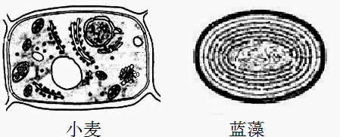
A．蓝藻细胞与小麦细胞的主要区别是没有以核膜为界限的细胞核
B．蓝藻与小麦都是能进行光合作用的自养生物，在生态系统中属于生产者
C．蓝藻细胞与小麦细胞在结构上的一个相同点是都有细胞壁，但细胞壁的成分有差异
D．这两类细胞都具有核糖体，是“生产蛋白质的机器”，其形成都与核仁有关
【答案】D
【解析】小麦细胞是真核细胞，蓝藻细胞是原核细胞，其主要区别是有无以核膜为界限的细胞核；两者都有细胞壁，但前者细胞壁的主要成分为纤维素和果胶，而后者主要为肽聚糖；小麦和蓝藻能利用光能把无机物合成有机物，是自养生物，在生态系统中属于生产者；无论是原核细胞还是真核细胞都有核糖体，但原核细胞无核仁。
【考点】原核细胞和真核细胞
2．（原创）下列有关细胞中的元素和无机化合物的叙述，正确的是
A．细胞中常见的化学元素有20多种，根据作用的大小分为大量元素和微量元素
B．组成人体细胞的主要元素（占细胞鲜重的质量百分比）中，因水的含量多，故O的含量最多，H次之
C．生物体在不同的生长发育期，含水量也不同，如同种植物萌发种子的含水量比休眠种子高
D．许多种无机盐对于维持细胞和生物体的生命活动有重要作用，如哺乳动物的血钙太低，会出现肌无力症状
【答案】C
【解析】细胞中的化学元素按含量的多少分为大量元素和微量元素；在组成人体细胞的主要的元素（鲜重百分比）中，含量最多的是O，但含量次之的是C（见教材必修一17页图）；许多种无机盐对于维持细胞和生物体的生命活动有重要作用，如哺乳动物的血钙太低，会出现抽搐现象，如血钙过多，才会出现肌无力症状。
【考点】组成细胞的元素和无机化合物
3．（原创）蛋白质是生命活动的承担者，下列有关蛋白质结构和功能的说法，正确的是
A．氨基酸是组成蛋白质的基本单位，每种氨基酸分子都只含有一个氨基和羧基，不同的氨基酸在于R基的不同
B．胰岛素分子有A、B两条肽链，A链有21个氨基酸，B链有30个氨基酸，胰岛素分子中肽键的数目是49个
C．蛋白质种类繁多的原因之一是氨基酸互相结合的方式
D．有些蛋白质起信息传递作用，能够调节机体的生命活动，如胰岛素、雄性激素等
【答案】B
【解析】氨基酸是组成蛋白质的基本单位，每种氨基酸分子至少都含有一个氨基和羧基，有的氨基酸R基中含有氨基或羧基，则使有的氨基酸分子中氨基或羧基不只一个；氨基酸互相结合的方式都是脱水缩合，每脱去一分子的水形成一个肽键，蛋白质分子中的肽键数等于氨基酸数减去肽链数；蛋白质种类繁多的原因一方面是组成不同蛋白质的氨基酸的种类、数目和排列顺序不同，另一方面是不同蛋白质的空间结构千差万别，而氨基酸的组成元素和结合方式不是决定原因；雄性激素是固醇类物质不是蛋白质。
【考点】蛋白质的结构和功能
4．（原创）下列有关糖类、脂质和核酸的叙述，正确的是
A．组成麦芽糖、蔗糖、纤维素、糖原的单体都是葡萄糖
B．脂质分子中氢的含量少于糖类，而氧的含量更多
C．真核细胞的DNA主要分布在细胞核中，RNA主要分布在细胞质中
D．糖类、脂质和核酸都是生物大分子，都是由许多单体连接而成的
【答案】C
【解析】蔗糖的单体除了葡萄糖外还有果糖；脂质分子中氧的含量少于糖类，而氢的含量更多，这也是脂肪作为储能物质的原因之一，脂质分子中氢的含量多，在有氧呼吸第三阶段结合的氧多，释放的能量多；DNA是遗传物质，细胞核是遗传信息库，DNA主要分布在细胞核，RNA与遗传信息的表达有关，主要分布在细胞质中；多糖、蛋白质和核酸是生物大分子，都是由单体连接而成。
【考点】核酸、糖类和脂质
5．（原创）下列关于细胞膜结构和功能的叙述，不正确的是
A．哺乳动物成熟的红细胞内没有核膜、线粒体膜等膜结构，是制备细胞膜的良好材料
B．功能越复杂的细胞膜，蛋白质的种类和数量越多
C．细胞膜的功能之一是作为系统的边界，维持细胞内部环境的稳定
D．科研上鉴别死细胞和活细胞常用染色排除法，用台盼蓝染色，活的动物细胞会被染成蓝色
【答案】D
【解析】动物细胞没有细胞壁，哺乳动物成熟的红细胞内没有核膜、线粒体等具膜结构，是制备细胞膜的良好材料；细胞膜主要由脂质（磷脂）和蛋白质组成，蛋白质在细胞膜行使功能时起重要作用，功能越复杂的细胞膜，蛋白质的种类和数量越多；细胞膜的功能体现在作为系统的边界，维持细胞内环境的稳定、控制物质进出细胞、进行细胞间信息交流；细胞膜的结构特点是具有一定的流动性，功能特性是选择透过性，死细胞失去选择透过性，台盼蓝等物质就能进入细胞而被染成蓝色，活细胞不会。
【考点】细胞膜的结构和功能
6．（原创）真核细胞的细胞质中有许多细胞器，下列相关叙述正确的是
A．在细胞中，许多细胞器都有膜，如内质网、高尔基体、中心体等，这些细胞器膜和细胞膜、核膜等结构，共同构成细胞的生物膜系统
B．在唾液腺细胞中，参与合成并分泌唾液淀粉酶的具膜细胞器有核糖体、内质网、线粒体、高尔基体
C．叶绿体是绿色植物所有细胞都含有的细胞器，是植物细胞的养料制造车间和能量转换站
D．硅肺是由于吞噬细胞中的溶酶体缺乏分解硅尘的酶，而硅尘却能破坏溶酶体的膜，使其中的水解酶释放出来，破坏细胞结构
【答案】D
【解析】生物膜系统是细胞内所有具膜结构的统称，但中心体和核糖体都不具膜结构；并不是所有的植物细胞都具有叶绿体，绿色植物能进行光合作用的细胞才含有叶绿体，其它部位如根部细胞就没有。
【考点】细胞器
7．（原创）细胞核能够控制细胞的代谢和遗传，是与细胞核的结构分不开的。下列有关细胞核的结构和功能的叙述，错误的是
A．核膜――双层膜，把核内物质与细胞质分开
B．染色质――主要由DNA和蛋白质组成，染色体与染色质是同样的物质在细胞不同时期的两种存在状态
C．核仁――与某种RNA的合成以及核糖体的形成有关
D．核孔――是大分子物质如RNA、DNA和蛋白质等进出细胞核的通道
【答案】D
【解析】细胞核、线粒体和叶绿体均具有双层膜结构；染色体和染色质主要由DNA和蛋白质组成，是遗传物质的主要载体，在分裂间期是丝状的染色质，在分裂期，染色质高度螺旋化，缩短变粗成为光学显微镜下清晰可见的染色体；核仁与核糖体RNA的合成有关，当然与核糖体的形成有关；核孔实现核质之间频繁的物质交换和信息交流，是大分子物质如RNA和蛋白质等进出细胞核的通道，但DNA不会通过核孔出细胞核。
【考点】细胞核
8．（原创）科学家做过这样的实验：准备好含Ca^{2＋}、Mg^{2＋}和SiO₄^{4－}的培养液，将番茄和水稻分别放在上述培养液中培养。一段时间后，培养液中的离子浓度如下图。根据实验结果，以下结论正确的是
A．Ca^{2＋}、Mg^{2＋}和SiO₄^{4－}的跨膜运输是顺相对含量梯度的
B．细胞对于物质的输入和输出具有选择性
C．不同作物对无机盐的吸收差异不大
D．番茄培养液中的SiO₄^{4－}离子浓度增高是由于番茄体内的SiO₄^{4－}外流所致
【答案】B
【解析】植物对Ca^{2＋}、Mg^{2＋}和SiO₄^{4－}的吸收是逆浓度梯度跨膜运输，需要载体，消耗能量；植物对不同无机盐离子的吸收具有选择性，体现了细胞膜的选择透过性；番茄培养液中的SiO₄^{4－}离子浓度增高的原因是因为植物对水和无机盐的吸收是两个相对独立的过程，番茄对SiO₄^{4－}离子吸收较少而对水分吸收较多，从而使培养液中的SiO₄^{4－}离子浓度增高。
【考点】物质跨膜运输的实例
9．（原创）下列是有关酶的实验，叙述正确的是
A．斯帕兰札尼将肉块放入金属笼内，然后让鹰吞下去，一段时间后，笼内肉块消失了，这个实验说明了胃具有物理性消化的作用
B．在“比较过氧化氢酶和F_{e}³⁺催化效率”实验中，可先用滴管滴加氯化铁溶液后，再用此滴管滴加肝脏研磨液，不影响实验结果
C．在“探索淀粉酶对淀粉和蔗糖的作用”实验中，可通过检测是否有还原性糖产生来说明酶的作用具有专一性
D．在“探究温度对酶活性的影响”实验中，关键步骤是先将淀粉液在不同温度条件下保温5分钟，然后分别向其中加入等量的淀粉酶液
【答案】C
【解析】酶是活细胞产生具有催化作用的有机物。斯帕兰札尼将肉块放入金属笼内，然后让鹰吞下去，一段时间后，笼内肉块消失了，这个实验说明了胃具有化学性消化的作用；酶在实验过程中，应尽量避免无关变量对结果的影响，在“比较过氧化氢酶和F_{e}³⁺催化效率”实验中，不能用同一支滴管取样；在“探索淀粉酶对淀粉和蔗糖的作用”实验中，可通过检测是否有还原性糖产生来说明酶的作用具有专一性；在“探究温度对酶活性的影响”实验中，关键步骤是先将淀粉液和淀粉酶液分别在不同温度条件下保温5分钟，然后混合。
【考点】影响酶活性的因素与探究实验
10．（原创）ATP是细胞的能量“通货”，下列有关ATP的叙述，正确的是
A．与DNA、RNA相同，组成ATP的化学元素有C、H、O、N、P
B．ATP的结构简式为A－P～P～P，其中A由腺嘌呤和脱氧核糖结合而成
C．动物细胞中产生ATP的细胞器有线粒体和叶绿体
D．细胞内的化学反应有些是需要能量的，有些是释放能量的，吸能反应一般与ATP的合成相联系
【答案】A
【解析】ATP脱去两个磷酸基团后即为一磷酸腺苷又可称为腺嘌呤核糖核苷酸，是组成RNA的一种基本单位，组成ATP的化学元素与DNA、RNA相同；ATP的结构简式中的A由腺嘌呤和核糖结合而成；动物细胞中产生ATP的场所有细胞质基质和线粒体；吸能反应一般与ATP水解反应相联系，由ATP水解提供能量。
【考点】细胞的能量“通货”――ATP
11．（原创）下列在生物体内发生的反应，错误的是
A．蓝藻进行光合作用的反应式：CO₂＋H₂O――→(CH₂O)＋O₂
B．植物吸收无机盐时消耗ATP的反应式：ATP――→ADP＋Pi＋能量
C．酵母菌进行发酵的反应式：C₆H₁₂O₆――→2C₂H₅OH（酒精）＋2CO₂＋能量
D．乳酸菌进行无氧呼吸的反应式：C₆H₁₂O₆――→2C₃H₆O₃（乳酸）＋能量
【答案】A
【解析】蓝藻是原核生物，细胞内能够进行光合作用，但是没有叶绿体等复杂细胞器；植物吸收无机盐的方式为主动运输，需要消耗ATP，其反应式为ATP――→ADP＋Pi＋能量；酵母菌进行无氧呼吸产生酒精和二氧化碳，乳酸菌进行无氧呼吸产生乳酸。
【考点】细胞代谢有关的反应式
12．（改编）科学家研究CO₂浓度、光照强度和温度对同一植物光合作用强度的影响，得到实验结果如下图。请据图判断下列叙述不正确的是
A．光照强度为a时，造成曲线Ⅱ和Ⅲ光合作用强度差异的原因是CO₂浓度不同
B．光照强度为 b 时，造成曲线Ⅰ和Ⅱ光合作用强度差异的原因是温度不同
C．光照强度为a～b，曲线Ⅰ、Ⅱ光合作用强度随光照强度升高而升高
D．光照强度为b～c，曲线Ⅱ 、Ⅲ光合作用强度随光照强度升高而升高
【答案】D
【解析】影响光合作用的因素有很多，在高考中考查最多的主要是温度、CO₂浓度和光照强度对光合作用的影响。图中三条曲线都可表示不同条件下光照强度对光合作用强度的影响，Ⅰ和Ⅱ两条曲线的差异是温度、而Ⅱ和Ⅲ两条曲线的差异是CO₂浓度造成的，故A、B正确；从图中可以看出光照强度为a～b，曲线Ⅰ、Ⅱ光合作用强度随光照强度升高而升高，而光照强度为b～c，曲线Ⅲ光合作用强度并没有随光照强度升高而升高，而已经达到饱和。
【考点】光合作用的原理和应用
13．（原创）下列关于高等植物细胞有丝分裂的叙述，正确的是
A．分裂间期为分裂期进行活跃的物质准备，完成DNA分子的复制和有关蛋白质的合成
B．在整个细胞分裂过程中需要解旋酶、RNA聚合酶、DNA聚合酶、DNA酶
C．分裂后期的DNA分子数目和染色体数目都是前期的两倍
D．分裂末期赤道板由细胞中央向四周扩展，逐渐形成细胞壁
【答案】A
【解析】DNA酶是催化DNA水解的酶，有丝分裂过程不需要DNA酶；有丝分裂后期着丝点一分为二，染色体数目加倍，但DNA数与前期相等；分裂末期细胞板由细胞中央向四周扩展，逐渐形成细胞壁。
【考点】有丝分裂的过程
14．（原创）下列有关细胞分化、衰老、凋亡和癌变的叙述，错误的是
A．细胞分化使多细胞生物体中的细胞趋向专门化，有利于提高各种生理功能的效率
B．衰老细胞的细胞膜通透性改变，使物质运输功能降低
C．细胞的自然更新、被病原体感染细胞的清除、细胞坏死，都是通过细胞凋亡完成的
D．由于癌细胞细胞膜上的糖蛋白等物质减少，使得癌细胞彼此之间的黏着性显著降低，容易在体内分散和转移
【答案】C
【解析】细胞分化的实质是基因选择性表达，从而使生物体中细胞趋向专门化；衰老细胞主要具有以下特征：细胞内水分减少、多种酶的活性降低、色素积累、呼吸速率减慢、细胞膜通透性改变，使物质运输功能降低；细胞的自然更新、被病原体感染细胞的清除，都是通过细胞凋亡完成的，但细胞坏死与细胞凋亡不同；癌细胞膜上糖蛋白等物质减少是癌细胞的一个重要特征。
【考点】细胞的分化、衰老、凋亡和癌变
15．（原创）下列有关动物细胞减数分裂和受精作用的叙述，错误的是
A．在减数分裂过程中，细胞分裂两次，染色体也复制两次
B．在减数第一次分裂过程中，有同源染色体的配对联会、同源染色体分离等行为
C．在减数分裂过程中，着丝点分裂发生在减数第二次分裂
D．受精卵中的染色体一半来自父方，一半来自母方，但细胞质基因主要来自母方
【答案】A
【解析】减数分裂是进行有性生殖的生物，在产生成熟生殖细胞时进行的染色体数目减半的细胞分裂。在减数分裂过程中，染色体只复制一次，细胞分裂两次，减数分裂的结果是成熟生殖细胞的染色体数目比原始生殖细胞减少一半；在减数分裂过程中，染色体数目减半发生在减数第一次分裂、而着丝点分裂是发生在减数第二次分裂；精子变形成几乎不含细胞质的细胞，故质基因几乎全部来自卵细胞，细胞质遗传的特点之一是表现为母系遗传。
【考点】减数分裂和受精作用的过程
16.（改编）将某一经³H充分标记DNA的雄性动物细胞(染色体数为2N)置于不含³H的培养基中培养，该细胞分裂两次后形成4个大小相等的子细胞。下列有关说法正确的是
A．若子细胞中染色体数为2N，则其中含³H的染色体数一定为N
B．若子细胞中染色体数为N，则其中含³H的DNA分子数为N/2
C．若子细胞中染色体都含³H，细胞分裂过程中会发生基因重组
D．若子细胞中有的染色体不含³H，细胞分裂过程中发生了同源染色体分离
【答案】C
【解析】根据同位素示踪法，DNA经过³H标记后的该动物细胞，放在不含³H的培养基中培养，经过两次有丝分裂后形成的4个子细胞，染色体数为2N，但含³H的染色体数为0～2N；如果该细胞发生的是减数分裂，则子细胞中染色体数为N，而含³H的染色体数和DNA分子数均为N；如果子细胞中染色体都含有³H，该细胞发生的是减数分裂，能发生基因重组；如果子细胞中有的染色体不含³H，则该细胞发生的是有丝分裂，不可能发生同源染色体分离。
【考点】有丝分裂和减数分裂的比较及应用
17．（原创）下列有关遗传物质的说法，正确的是
A．氨基酸多种多样的排列顺序蕴含着遗传信息，蛋白质是生物体的遗传物质
B．原核生物的遗传物质是DNA，病毒的遗传物质是RNA
C．具有细胞结构的生物遗传物质都是DNA
D．细胞核的遗传物质是DNA，细胞质的遗传物质是RNA
【答案】C
【解析】人们早期认为蛋白质是生物体的遗传物质，原因是之前对于生物大分子的研究，除了蛋白质以外，还没有发现别的物质也具有多样性的特点，当然这个结论是错误的；DNA是主要的遗传物质是因为自然界除了部分病毒以外，绝大多数生物的遗传物质都是DNA，具有细胞结构的生物遗传物质都是DNA，无论是原核生物还是真核生物的遗传物质都是DNA，无论是核遗传物质还是质遗传物质都是DNA。
【考点】遗传物质的认识
18．（原创）下列有关遗传物质是核酸，而不是蛋白质的实验证据的叙述，正确的是
A．1928年格里菲思的肺炎双球菌的体内转化实验证明将R型细菌转化为S型细菌的物质是DNA
B．1944年艾弗里的肺炎双球菌体外转化实验运用了物质提纯和鉴定技术、同位素示踪技术和细菌培养技术等
C．1952年赫尔希和蔡斯的噬菌体侵染细菌的实验过程是：标记噬菌体→噬菌体与细菌混合培养→搅拌、离心→检测放射性
D．1956年库兰特用烟草花叶病毒（TMV）的重建实验证明了DNA是遗传物质
【答案】C
【解析】格里菲思的肺炎双球菌体内转化实验发现存在一种能将R型细菌转化为S型细菌的物质――转化因子，但并没有证明这种物质是DNA；艾弗里的肺炎双球菌体外转化实验没有运用同位素示踪技术；库兰特用烟草花叶病毒（TMV）的重建实验证明了RNA也是遗传物质。
【考点】人类对遗传物质的探索过程
19．（原创）下图为DNA分子部分结构示意图，对该图的不正确描述是

A．DNA分子是由两条链组成的，这两条链按反向平行方式盘旋成双螺旋结构

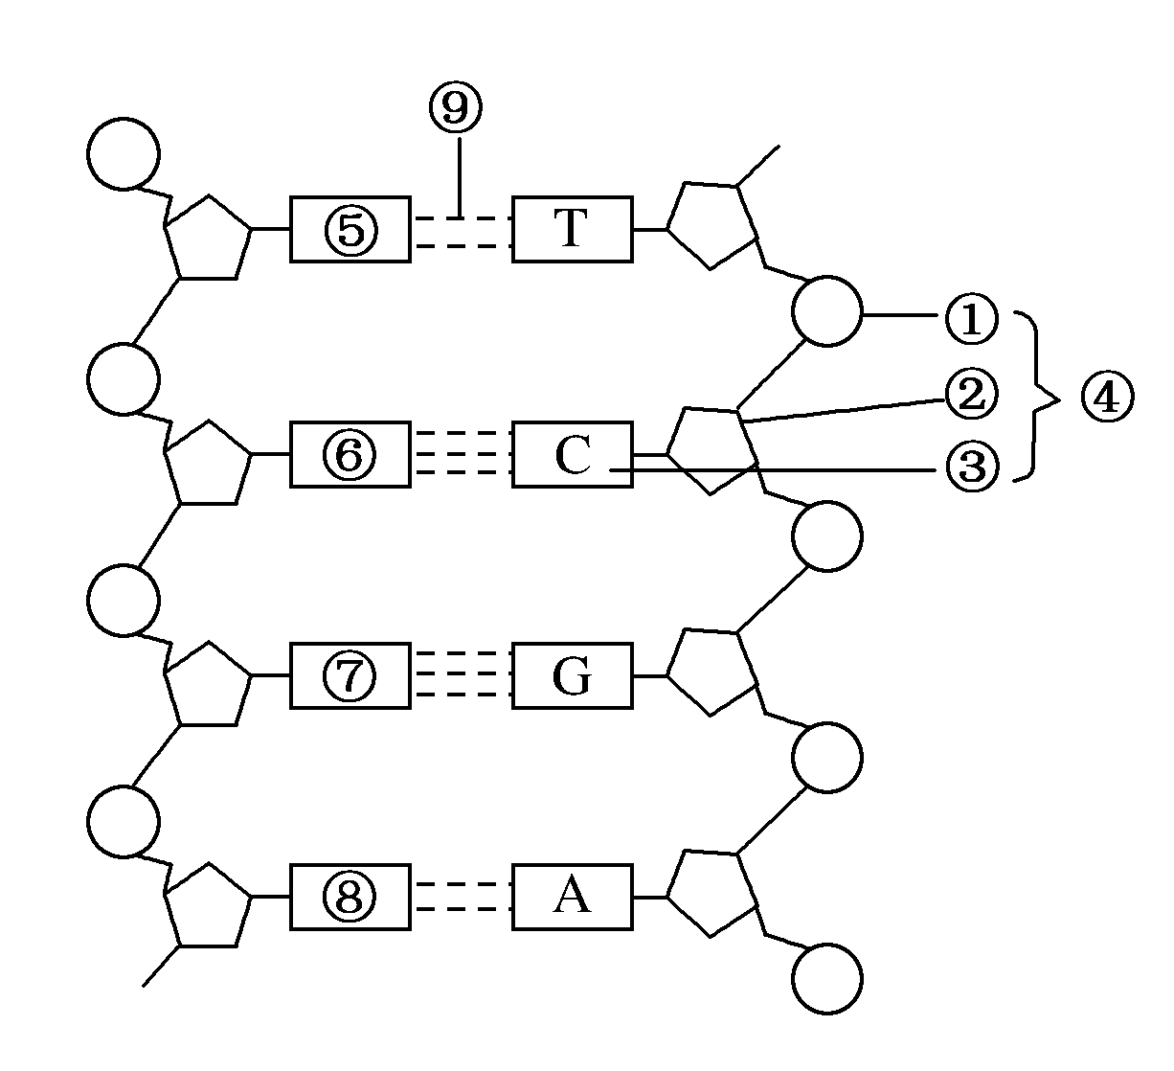
B．④的名称是胞嘧啶脱氧核苷酸，②和③相间排列，构成了DNA分子的基本骨架
C．⑤、⑥、⑦、⑧对应的碱基依次为A、G、C、T
D．若该DNA分子中A与T之和占全部碱基数目的54%，其中一条链中G占该链碱基总数的22%，则另一条链中G占该链碱基总数的24%
【答案】B
【解析】DNA分子结构具有以下主要特点：DNA分子是由两条链组成的，这两条链按反向平行方式盘旋成双螺旋结构；脱氧核糖②和磷酸①交替连接，构成基本骨架，①、②、③分属两个脱氧核苷酸；两条链上的碱基通过氢键连接成碱基对，碱基对的组成遵循碱基互补配对原则，A－T、G－C配对，若该DNA分子中A与T之和占全部碱基数目的54%，其中一条链中G占该链碱基总数的22%，而这条链中A与T之和也占该链碱基数目的54%，则该链中C占该链碱基总数＝100%－54%－22%＝24%，另一条链中G的含量等于这条链上的C。
【考点】DNA的结构
20．（改编）下图是有关DNA分子的复制、基因的表达的示意图，相关叙述正确的是
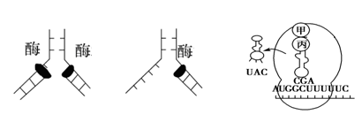
甲 乙 丙
A．甲过程主要发生在细胞核内，乙、丙过程主要发生在细胞质内
B．甲、乙两过程需要酶的催化，丙过程不需要酶的催化
C．甲、乙、丙过程都遵循碱基互补配对原则
D．甲、乙、丙过程所需原料依次是核糖核苷酸、脱氧核苷酸、氨基酸
【答案】C
【解析】甲、乙、丙过程依次为DNA分子的复制、转录和翻译过程，DNA分子的复制和转录主要发生在细胞核中，而翻译过程发生在细胞质中；三个过程都需要酶的催化；三个过程都遵循碱基互补配对原则；甲、乙、丙过程所需原料依次是脱氧核苷酸、核糖核苷酸、氨基酸。
【考点】DNA分子的复制和基因的表达
21．（原创）下列有关遗传基本概念的叙述中，正确的是
A．相对性状指同一种生物的同一种性状的不同表现类型，如棉花的细绒与长绒
B．性状分离指在杂种后代中出现不同基因型个体的现象
C．等位基因指位于同源染色体同一位置上控制相对性状的基因
D．表现型是指生物个体表现出来的性状，基因型相同，表现型一定相同
【答案】C
【解析】相对性状指同一种生物的同一种性状的不同表现类型，棉花的细绒与长绒是不同性状的表现；性状分离指在杂种后代中出现不同表现型类型的现象；等位基因指位于同源染色体同一位置上控制相对性状的基因，如D和d就是等位基因；表现型是指生物个体表现出来的性状，表现型是基因型和环境共同作用的结果，基因型相同，表现型不一定相同。
【考点】遗传基本概念
22．（改编）甘蓝型油菜花色性状由三对等位基因控制，三对等位基因分别位于三对同源染色体上，花色表现型与基因型之间的对应关系如表。
表现型 | 白花 | 乳白花 | 黄花 | 金黄花
基因型 | AA_ _ _ _ | Aa_ _ _ _ | aaB_ _ _、aa_ _D_ | aabbdd
下列分析正确的是
A．白花(AABBDD)×黄花(aaBBDD)，F₁测交后代为白花∶黄花＝1∶1
B．黄花(aaBBDD)×金黄花，F₁自交，F₂中黄花基因型有6种
C．甘蓝型油菜花色有观赏价值，欲同时获得四种花色表现型的子一代，可选择基因型为AaBbDd的个体自交
D．如果控制花色的三对等位基因位于一对同源染色体上也能得到上述实验相同的结果
【答案】C
【解析】白花油菜AABBDD与黄花油菜aaBBDD杂交，F₁基因型为AaBBDD，F₁可产生两种配子ABD和aBD，比例为1∶1，F₁与aabbdd测交，测交后代基因型为AaBbDd、aaBbDd，从表格推知表现型为乳白花∶黄花＝1∶1；黄花aaBBDD与金黄花aabbdd杂交，F₁即aaBbDd自交，F₂中基因型共有9种，全为aa_ _ _ _，去掉金黄花aabbdd后，黄花基因型共有8种：aaBBDD、aaBBDd、aaBbDD、aaBbDd、aaBBdd、aaBbdd、aabbDD、aabbDd；如果要让四种花色同时存在，则可选择AaBbDd的个体自交，子代会出现所有的基因型组合便会获得四种性状；如果控制花色的三对等位基因位于一对同源染色体上不能得到上述相同的结果，此时不遵循基因的自由组合定律，而是遵循基因的连锁互换定律。
【考点】基因的自由组合定律及应用
23．（原创）下列有关伴性遗传的叙述，错误的是
A．性染色体上基因所控制的性状与性别相关联，如果母亲患红绿色盲，儿子一定患红绿色盲，但女儿不一定患红绿色盲
B．系谱图中肯定可以判断某种遗传病遗传方式的图解是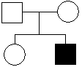
C．一对表现正常的夫妇生了一个染色体组成为XXY的男性色盲患者，其原因是母方在减数第二次分裂出现异常所致
D．如果一只母鸡性反转成公鸡，这只公鸡与母鸡交配，子一代公鸡与母鸡之比为1∶2
【答案】B
【解析】性染色体上基因所控制的性状与性别相关联，如果母亲患色盲，则基因型为X^{b}X^{b}，儿子基因型为X^{b}Y，一定患色盲，但女儿含有一个X^{b}不一定患色盲；系谱图中肯定可以判断某种遗传病遗传方式的图解是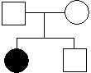（常染色体隐性遗传病）或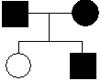（常染色体显性遗传病）；一对表现正常的夫妇生了一个染色体组成为XXY的男性色盲患者，则该男性的基因型应该为X^{b}X^{b}Y，而夫妇中只可能是母方含有X^{b}基因，其原因是母方在减数第二次分裂时由间期复制成的两个X^{b}基因没有分别进入两个子细胞所致；鸡是ZW型性别决定，如果一只母鸡ZW性反转成公鸡，染色体没有改变，这只公鸡ZW与母鸡ZW交配，后代WW不能成活，则公鸡ZZ与母鸡ZW之比为1∶2。
【考点】伴性遗传
24．（改编）下列有关生物变异的说法，正确的是
A．染色体上DNA中碱基对的替换、缺失、增添一定引起基因突变
B．基因突变、基因重组和染色体变异均可以用光学显微镜直接观察
C．基因重组和染色体数目变异均不会引起基因中碱基序列的改变
D．秋水仙素诱导多倍体形成的原因是促进染色单体分离使染色体数目加倍
【答案】C
【解析】基因是有遗传效应的DNA片段，染色体上DNA中碱基对的替换、缺失、增添若发在构成基因的片段中，则属于基因突变；染色体变异能用光学显微镜观察到，基因突变、基因重组不能用光学显微镜观察到；基因重组和染色体变异会使排列在染色体上的基因的数目或排列顺序发生改变，不会引起基因中碱基序列的改变即基因突变；秋水仙素诱导形成多倍体的原理是在有丝分裂前期抑制纺锤体的形成从而使细胞中染色体数目加倍。
【考点】生物变异与育种
25．（原创）下列有关人类遗传病的叙述，正确的是
A．人类的大多数疾病与基因有关，也与生活方式和环境有关
B．先天性心脏病都是遗传病
C．单基因遗传病是由一个致病基因引起的遗传病
D．人类基因组测序是测定人的一个染色体组中DNA的序列，即23条染色体上DNA的碱基序列
【答案】A
【解析】人类的大多数疾病与基因有关，而人类的表现型不单单与基因型有关，而是由基因与环境共同作用的结果；先天性心脏病可由环境因素和遗传因素或两者共同作用而引起，尤以后者为重要，约90%的先天性心脏病是由遗传加环境相互作用共同造成的；单基因遗传病是由一对等位基因控制的遗传病，而不是一个致病基因引起的；HGP即人类基因组计划目的是测定人类基因组的全部DNA序列，因X、Y两条染色体的序列差异较大，故要测定24条染色体上DNA的碱基序列。
【考点】人类遗传病
26．（原创）达尔文在加拉帕戈斯群岛上发现13种地雀，分别分布于不同的小岛上，下列用现代生物进化理论解释错误的是
A．经过长期的地理隔离而达到生殖隔离，导致原始地雀物种形成现在条件的地雀物种
B．自然选择对不同种群基因频率的改变所起的作用有差别，最终导致这些种群的基因库变得很不相同，并逐步出现生殖隔离
C．这些地雀原先属于同一雀种，从南美大陆迁来后，逐渐分布在不同的小岛上，出现不同的突变和基因重组
D．地理隔离一旦形成，不同小岛上的地雀的基因频率就逐渐出现差异，原来属于同一物种的地雀很快进化形成不同的物种
【答案】D
【解析】新物种的形成是由于突变和基因重组产生生物进化的原始材料，自然选择使种群的基因频率发生定向的改变并决定生物进化的方向，隔离是新物种形成的必要条件，生殖隔离是新物种出现的标志；D选项中“原来属于同一物种的地雀很快进化形成不同的物种”的说法不对，因为物种的形成一般要经过漫长的时间。
【考点】生物的进化
27．（原创）内环境稳态是机体进行正常生命活动的必要条件，有关叙述正确的是
A．内环境主要是由血液、组织液和淋巴组成的
B．与组织液和淋巴相比较，血浆含有较多的蛋白质
C．毛细血管壁细胞直接生活的环境为组织液
D．钙离子、呼吸酶、葡萄糖和血浆蛋白都是内环境的组成成分
【答案】B
【解析】内环境主要是由血浆、组织液和淋巴组成的；血浆与组织液和淋巴的主要差别是含有较多的蛋白质；毛细血管壁细胞直接生活的环境为组织液和血浆；呼吸酶是细胞内的成分不是内环境的组成成分。
【考点】内环境的组成和稳态
28．（原创）下列关于胰岛素和胰高血糖素的叙述，正确的是
A．胰岛素由胰岛A细胞分泌，胰高血糖素由胰岛B细胞分泌
B．胰岛素能促进组织细胞加速摄取、利用和储存葡萄糖，从而使血糖水平降低
C．胰高血糖素能促进肝糖原和肌糖原分解，并促进一些非糖物质转化为葡萄糖，从而使血糖水平升高
D．大量口服胰岛素，可使血糖快速降低而使机体表现出休克症状
【答案】B
【解析】胰岛素和胰高血糖素分别由胰岛B细胞和胰岛A细胞分泌；胰岛素是机体内唯一可以降低血糖的激素，能促进组织细胞加速摄取、利用和储存葡萄糖，从而使血糖水平降低；胰高血糖素能促进肝糖原分解，但不能促进肌糖原的分解；胰岛素是蛋白质类激素，口服被消化而失效，只能注射。
【考点】激素调节的实例
29．（原创）下列关于人体免疫调节的叙述，错误的是
A．免疫调节是依靠免疫系统来实现的，而免疫系统由免疫器官、免疫细胞和免疫活性物质组成
B．抗体和淋巴因子是两类主要的免疫物质，机体内所有的免疫细胞都能产生这些物质
C．免疫系统的防卫功能并不是越强大越好，自身免疫病和过敏反应就是证明
D．艾滋病由于免疫功能缺失，恶性肿瘤的发病率大大升高
【答案】B
【解析】抗体是由浆细胞产生的，而淋巴因子是由受刺激的T细胞产生的。吞噬细胞不能产生这些免疫物质。免疫系统异常敏感、反应过度，就容易出现自身免疫病和过敏反应。免疫系统还有监视和清除功能，艾滋病由于免疫功能缺失，恶性肿瘤的发病率大大升高。
【考点】免疫功能异常与免疫学的应用
30．（原创）洋葱是中学生物学实验中常用的材料之一，下面有关洋葱的实验操作过程存在缺陷的是
 | 实验 | 取材 | 试剂
A | 叶绿体中色素的提取 | 洋葱绿色叶片 | 无水乙醇等有机溶剂
B | 检测生物组织中的还原糖 | 捣烂紫色洋葱鳞片叶取其汁液 | 双缩脲试剂
C | 观察植物细胞的吸水和失水 | 紫色洋葱鳞片叶 | 0.3g/mL蔗糖溶液
D | 观察植物细胞的有丝分裂 | 洋葱根尖分生组织细胞 | 龙胆紫溶液或醋酸洋红液
【答案】B
【解析】高考实验与探究能力要求的第一点就是能独立完成教材生物实验，理解教材实验目的、原理、方法和操作步骤，熟练掌握相关的操作技能。洋葱是中学生物学实验中常用的材料之一，上述四个实验都可从洋葱找到材料。检测生物组织中的还原糖，取材不能选用有颜色的材料，所用试剂为斐林试剂，温水浴，生成砖红色沉淀。
【考点】生物实验

第Ⅱ卷（非选择题 共45分）
二、非选择题：本题共4小题，共45分。
31．（改编，13分）细胞呼吸和光合作用是生物体两个重要的生理过程，阅读下列有关资料。
资料1 细胞内糖分解代谢过程如下图，据图回答问题⑴⑵。
⑴细胞呼吸是指有机物在细胞内经过一系列的氧化分解，生成代谢产物，释放能量并生成ATP的过程。图中糖分解过程进行的场所发生在细胞质基质中的有＿＿＿＿（填序号），酵母菌能进行的糖分解代谢过程有＿＿＿＿（填序号）；人由平原进入高原地区，机体中能量的主要来源是＿＿＿＿（填序号）。
②
①
葡萄糖
乳酸
酒精＋CO₂
H₂O＋CO₂
丙酮酸
③
④
⑵人（还有鸟类和哺乳类）能保持体温的相对稳定，体温的维持与细胞呼吸有什么关系？＿＿＿＿＿＿＿＿＿＿＿＿＿＿＿＿＿＿＿＿＿＿＿＿＿＿＿＿＿＿＿＿＿＿＿＿＿＿。
资料2 图甲曲线表示某植物在恒温30℃时光合速率与光照强度的关系，图乙是某同学“探究影响植物光合速率的因素”的实验装置。请回答：
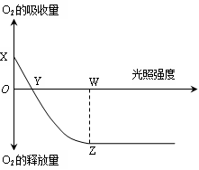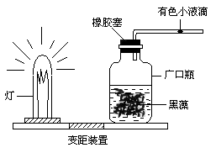
甲 乙
⑶图甲的曲线中，当光照强度为W时，叶肉细胞中产生ATP的场所有 。已知该植物光合作用和呼吸作用的最适温度分别是25℃和30℃。在其他条件不变的情况下，将温度调节到25℃，图甲中曲线上的X点将向＿＿移动，Y点将向＿＿移动。
⑷在图乙装置的灯与广口瓶之间放一隔热装置（假设其对透光性无影响）则可用于探究＿＿＿＿＿＿＿＿的关系。若实验中每隔15min加大一次广口瓶与灯之间的距离，随着时间与距离的增加，气泡产生速率下降，产生这一结果的原因可能是＿＿＿＿＿＿＿＿＿＿＿＿＿＿＿＿＿＿＿＿＿＿＿＿＿＿＿＿。
【答案】（除标注外，每空1分，共13分，加黑为得分点）
⑴①③④ ①②③ ①②（答②即可得分）
⑵细胞呼吸过程释放的能量中有很大的部分以热能的形式散失，用于维持体温的恒定（2分）
⑶叶绿体、线粒体、细胞质基质（2分） 下 左 ⑷光照强度（或光质）与光合作用强度（2分） 光照强度变小或广口瓶中的CO₂含量降低（答对其中的一点就可以得1分），导致光合作用速率下降，O₂释放量减小，气泡产生速率下降（2分）
【解析】
资料1 图中①②为有氧呼吸过程，①③和①④分别为无氧呼吸过程。有氧呼吸的第一阶段和无氧呼吸都是在细胞质基质中进行的；酵母菌是兼性厌氧型生物，既能进行有氧呼吸，又能进行产生酒精的无氧呼吸；人在进入高原地区虽因缺氧可通过无氧呼吸供能，但供能主要来源依然是有氧呼吸；鸟类和哺乳类动物都是恒温动物，要维持体温的恒定，有赖于产热和散热两个过程，细胞呼吸过程释放的能量中有很大的部分以热能的形式散失，这一部分能量可用于维持体温的恒定。
资料2 研究光合作用离不开细胞呼吸，因为植物只要是活细胞就能进行细胞呼吸，进行细胞呼吸的细胞不一定进行光合作用。本题甲图实际是常见的光照强度影响光合作用的曲线变式图，一般以CO₂的吸收量表示光合作用强度，而本题则以O₂的释放量来表示，可以考查学生的逆向思维。图中的X、Y、W、Z分别表示呼吸强度、光补偿点、光饱和点及光照强度为W时的光合作用强度（最大值）。当光照强度为W时，既可进行光合作用，也能进行呼吸作用，故产生ATP的场所有叶绿体、线粒体和细胞质基质；在其他条件不变的情况下，将温度由30℃调节到25℃，呼吸作用减弱，X下移，光合作用增强，只需要小于Y的光照即可达到补偿点，故Y点左移；影响光合作用的因素很多，随着时间与距离的增加，光合作用减弱的原因一是光照强度的减弱，二是CO₂的减少。
【考点】细胞呼吸和光合作用
32．（原创，9分）果蝇的长翅（A）对残翅（a）显性，遗传学家曾做过这样的实验：长翅果蝇幼虫正常的培养温度为25℃，将孵化后4～7d的长翅果蝇放在35～37℃的环境中处理6～24h后，得到了一些残翅果蝇，这些残翅果蝇在正常环境温度下产生的后代仍然是长翅果蝇。
⑴翅的发育需要经过酶催化的反应，据此你对上述实验现象进行的解释是＿＿＿＿＿＿＿＿＿＿＿＿＿＿＿＿＿＿＿。
⑵这个实验说明影响表现型的因素是＿＿＿＿＿＿＿＿＿＿＿＿＿＿＿。
⑶现有一只残翅雄果蝇，请你设计一个简单可行的方案来确定它的基因型。
①该实验的方案：＿＿＿＿＿＿＿＿＿＿＿＿＿＿＿＿＿＿＿＿＿＿＿＿＿＿。
②预期实验结果和结论：
a.若＿＿＿＿＿＿＿＿，则该果蝇的基因型为aa；
b.若后代均表现为长翅，则该果蝇的基因型为＿＿；
c.若后代有的表现为长翅，有的表现为残翅，则该果蝇的基因型为＿＿。
【答案】（9分，加黑为得分点）
⑴温度影响与翅发育有关的酶的合成和活性，但不改变遗传组成。（2分，答出一点得1分）
⑵基因组成（基因型）、环境的影响（2分）
⑶①让该只残翅雄果蝇与多只正常发育的残翅雌果蝇交配，孵化的幼虫在正常的温度环境中培养，观察后代的表现（2分） ②后代均表现为残翅 AA Aa（每空1分）
【解析】该题取材教材《基因表达》后的技能训练，即通常所说的表型模拟现象，这一现象说明生物的表现型即受基因的控制，也在一定程度上受环境因素的影响。根据题意可知，温度影响果蝇翅的形成，但并未改变其遗传组成。现有一只残翅雄果蝇，其基因型可能为AA、Aa、aa，前两种由于环境的影响而表现出残翅性状，一个简单可行的方案就是让这只果蝇与多只正常发育的残翅雌果蝇交配，后代必须在正常环境温度下发育，否则就没有说服力。
【考点】遗传基本规律的应用
33．（原创＋改编，13分）动物和人体都是开放的系统，要维持内环境的稳定并与外界环境相适应，都离不开生命活动的调节。回答下列有关问题。
Ⅰ．下图为膝跳反射示意图，请据图回答：
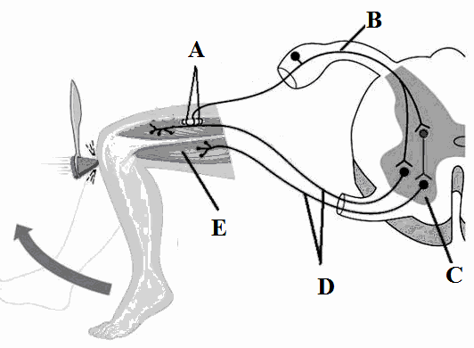
⑴完成膝跳反射的结构基础是反射弧，图中＿＿＿是效应器，兴奋在C处传递时信号转换形式为 ＿＿＿＿＿＿＿＿＿＿，刺激D处，B不能检测到电位变化的原因是＿＿＿＿＿＿＿＿＿＿＿＿＿＿＿＿＿＿＿＿＿。
⑶当受试者目视膝盖下面的部位并有意识地控制小腿动作，实验结果是膝跳反射不能正常进行。这说明此反射活动受＿＿＿的控制。
Ⅱ．激素调节是体液调节的主要内容。
⑴不同激素的化学组成不同，但它们的作用方式却有一些共同的特点：微量和高效、通过体液运输、＿＿＿＿＿＿＿＿＿。
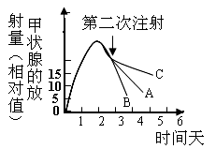
Ⅱ⑵激素一经发挥作用后就被灭活了，因此，体内需要源源不断地产生激素，以维持激素含量的动态平衡。现用生理状态基本相同的三组兔子进行实验。将含有等量等浓度放射性碘的注射液注射到A、B、C三组兔子的体内，然后，定时测定兔子甲状腺的放射量。4天后，分别注射①无放射性的甲状腺激素、②无放射性的促甲状腺激素、③生理盐水三种中的某一种，实验结果如图所示。则ABC表示分别注射的是＿＿＿＿（填标号）。该结果体现了激素分泌的调节机制是＿＿＿＿＿＿。
Ⅲ．机体对付病原体和体内出现的异常细胞，要靠免疫调节，其中特异性免疫起着非常重要的作用。下图是体液免疫示意图，请据图回答：
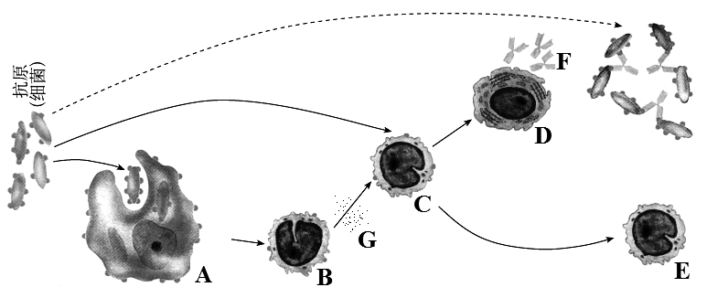
⑴图中不能特异性识别抗原的细胞有[ ]＿＿＿＿＿＿，[ ]＿＿＿＿＿＿。
⑵浆细胞的来源有＿＿＿＿＿＿＿。（答图中字母）
⑶图中B细胞产生的免疫活性物质在体液免疫中的作用是＿＿＿＿＿＿＿＿＿＿＿＿＿＿＿＿＿。
【答案】（除标注外，每空1分，共13分，黑体为得分点）
Ⅰ．⑴E 电信号→化学信号→电信号 神经递质只能从突触前膜释放作用于突触后膜上的受体 ⑵大脑（高级中枢）
Ⅱ．⑴作用于靶器官、靶细胞 ⑵③②① 分级调节和反馈调节(答全才得分) （2分）
Ⅲ．⑴[A]吞噬细胞 [D]浆细胞 ⑵D和E ⑶促进B细胞的增殖、分化，形成浆细胞和记忆细胞（2分）
【解析】Ⅰ．神经调节的基本方式是反射，完成反射的结构基础是反射弧，图中A、B、C、D、E依次为感受器、传入神经、神经中枢、传出神经和效应器；兴奋在神经细胞之间传递时信号转换为电信号→化学信号（神经递质）→电信号；由于在神经细胞间突触结构的特点决定兴奋只能由A→B→C→D→E，而不能反过来传递，原因是神经递质只存在于突触前膜的突触小泡中，只能由突触前膜释放，然后作用于突触后膜，因此神经细胞间兴奋的传递只能是单向的，故刺激D处，B不能检测到电位。
Ⅱ．激素分泌的调节为分级调节和反馈调节，垂体分泌的促甲状腺激素能促进甲状腺分泌甲状腺素是分级调节；分泌的甲状腺激素反馈抑制垂体的活动是反馈调节。注射①无放射性的甲状腺激素通过反馈抑制甲状腺分泌甲状腺素减少，甲状腺的放射性量下降减慢，对应曲线为C；注射②无放射性的促甲状腺激素会促进甲状腺分泌甲状腺素，甲状腺的放射性量下降加快，对应曲线为B；注射③生理盐水无明显影响，对应曲线为A。
Ⅲ．图中A、B、C、D、E分别为吞噬细胞、T细胞、B细胞、浆细胞、记忆细胞，其中能特异性识别抗原的细胞有T细胞、B细胞和记忆细胞，吞噬细胞也能识别抗原，但不能特异性识别；浆细胞可来源于B细胞或记忆细胞的增殖分化，即图中的E；F和G为两种免疫活性物质抗体和淋巴因子，图中B细胞产生的免疫活性物质在体液免疫中的作用是促进B细胞的增殖、分化，形成浆细胞和记忆细胞。
【考点】人和动物生命活动的调节
34．（改编，10分）激素调节在植物的生长发育和对环境的适应过程中发挥着重要作用。
⑴如表所示为五大类植物激素的部分生理效应：
 | 种子发芽 | 顶端优势 | 果实生长 | 器官脱落 | 插条生根
生长素 |  | 促进 | 促进 | 抑制 | 促进
赤霉素 | 促进 | 促进 | 促进 | 抑制 | 抑制
细胞分裂素 | 促进 | 降低 | 促进 | 抑制
脱落酸
乙烯 |  |  | 抑制 | 促进
表中结果显示，同一激素在植物不同生长发育阶段引起的生理效应________，五大类激素中，在果实生长的调节中起协同作用的激素有____________________________。表中结果说明植物的正常生长发育过程是______________________的结果。
⑵在自然界中存在这样一种现象：小麦在即将成熟时，如果经历持续一段时间的干热之后又遇大雨的天气，种子就容易在穗上发芽。许多研究表明，脱落酸在高温条件下容易降解。故据此可得出的结论是脱落酸具有＿＿＿＿＿＿＿＿＿＿＿＿的作用；种子萌发的外界条件之一是＿＿＿＿＿＿＿＿＿＿＿＿。
⑶为了验证赤霉素能促进某大豆品种植株增高，请用所给的实验材料，完成下列实验步骤并回答下列问题：
实验材料：具2片真叶且长势相同的该品种大豆幼苗若干、完全培养液、蒸馏水、适宜浓度的赤霉素溶液，喷壶等。
实验步骤：
①将上述大豆幼苗平均分成A、B两组，A组为对照组，B组为实验组，分别置于等量的完全培养液中培养。
②用喷壶分别将适量蒸馏水和＿＿＿＿＿＿＿＿＿＿＿＿喷洒在A、B两组幼苗上。
③将两组苗置于＿＿＿＿＿＿条件下培养，一段时间后，测定两组植株的（平均）高度。
预测实验结果：＿＿＿＿＿＿＿＿＿＿＿＿。
【答案】（除标注外，每空1分，共10分，加黑为得分点）
⑴不同 生长素、细胞分裂素、赤霉素 多种（不同）激素共同作用
⑵促进种子休眠，抑制种子发芽（得一方面可得分） 需要水分
⑶②等量的适宜浓度的赤霉素溶液（2分） ③相同且适宜 A组（对照组）植株的平均高度小于B组（实验组）植株平均高度（2分）
【解析】植物生命活动的调节也是高考中的热点。⑴从表中结果可知，同一激素在植物不同生长发育阶段引起的生理效应是不同的；五大类激素中，在果实生长的调节中起协同作用的激素有生长素、细胞分裂素、赤霉素。表中结果说明植物的正常生长发育过程不是某一种植物激素的作用，而是多种激素共同作用的结果；⑵脱落酸在高温条件下容易降解，而小麦在即将成熟时，如果经历持续一段时间的干热之后又遇大雨的天气，种子就容易在穗上发芽，可知，脱落酸具有促进种子休眠，抑制发芽，而水分是种子萌发所必需的；⑶实验目的是“验证赤霉素能促进某大豆品种植株增高”，可得知本实验的自变量为有无赤霉素，在实验中要遵循单一变量原则、等量原则，还要注意无关变量的控制。
【考点】植物的激素调节和实验设计

